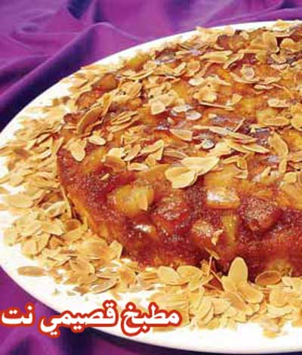
- كيك بالكراميل

المقادير:

ـــ2 كوب دقيق
ـــ كوب سكر
ـــ كوب حليب
ـــ 3 بيض وفانيليا وبشر ليمونة
ـــ 3 ملاعق كبيرة زبدة
ـــ3 ملاعق صغيرة بيكن بودر
ـــ كوب سكر يحرق في صينية الخبز
ـــ ثلاثة أرباع كوب من المكسرات ( لوز شرائح محمص)

الطريقة:

نضرب السكر والزبدة حتى يصبحا مثل القشطة ثم نضيف البيض مع الفانيليا وملعقة صغيرة بشر ليمون، ثم ننخل الدقيق فوق الخليط ونضيف كوب الحليب، نحضر صينية ونحرق فيها كوب سكر وربع كوب ماء وملعقة صغيرة عصير ليمون، يمكن أن نضيف قليلا من الزبدة. بعد حرق السكر، نضيف فوقه قليلا من المكسرات وقليلا من الفواكه أناناس أو غيره، ونصب فوقه خليط الكعكة ثم نخبز الكعكة عندما تخرج من الفرن نصب فوقها علبة سفن أب ثم يزين الوجه بشرائح اللوز المحمصة.

